Домашний театр
Все мы в детстве любили играть в различные куклы и игры.
Рассмотрим несколько видов домашнего кукольного театра, который можно изготовить своими руками.
Театр из бумажных цилиндров
Для изготовления игрушек из цилиндров склеить их из прямоугольных листов плотной бумаги. Оформить лучше аппликацией, бумагой, тканью, кружевом, тесьмой, нитками, пуговицами, бусинками, бисером, пришив или приклеив к поделке.
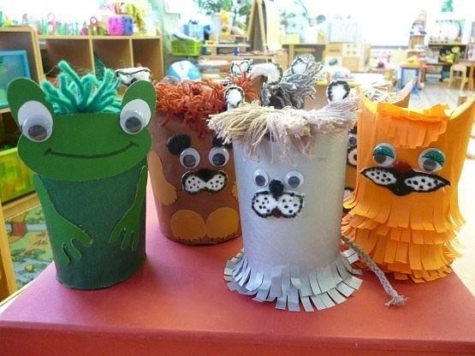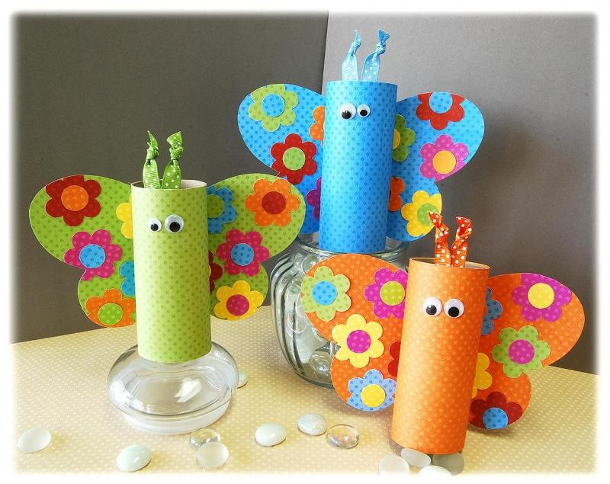

Театр из обычных ячеек от яиц
Такого театра можно сделать множество, главное понять принцип: каждая ячейка аккуратно вырезается, скрепляются ячейки с помощью степлера, или делаются отверстия с помощью шила для скрепления деталей проволокой. Для мелких деталей используйте наклейки, бусины.
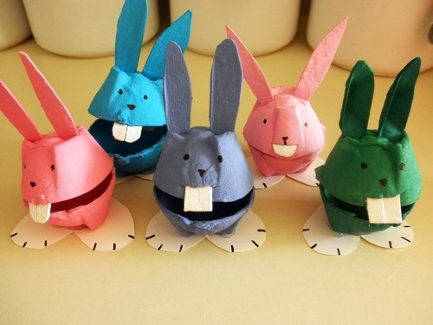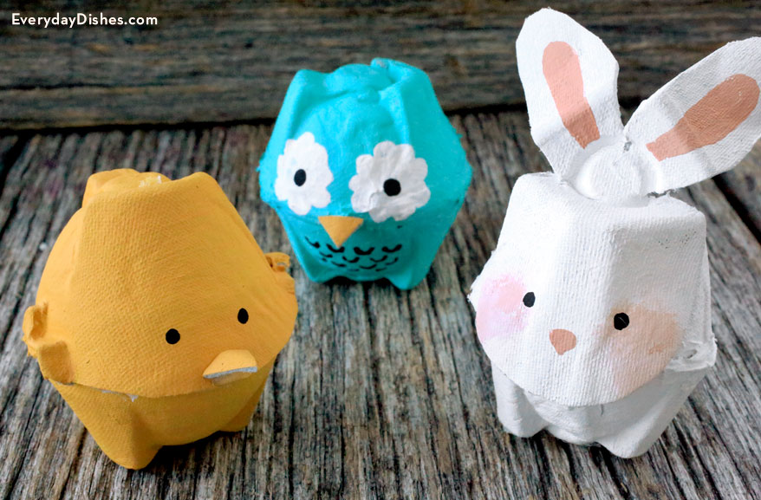

Пальчиковый театр сделанный из бумаги в технике оригами
Пальчиковые фигурки оригами хороши тем, что кроме моторики они развивают воображение и речь в прямом смысле. Разыгрывая сказки, ребенок фантазирует, формулирует свою мысль, много говорит, а это очень полезно для детишек.
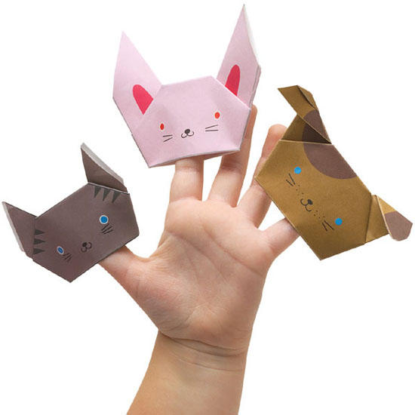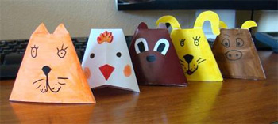
Пальчиковый театр сшитый своими руками
Персонажи для пальчикового театра могут быть сделаны из различных видов тканей. Если ткани несыпучие, детали сшиваются швом «вперед иголку» с лицевой стороны, обметочным швом «через край» или сшивать детали с изнанки, затем вывернуть на лицевую сторону. Используются пуговицы, шерстяные нитки, тесьма, кружево.
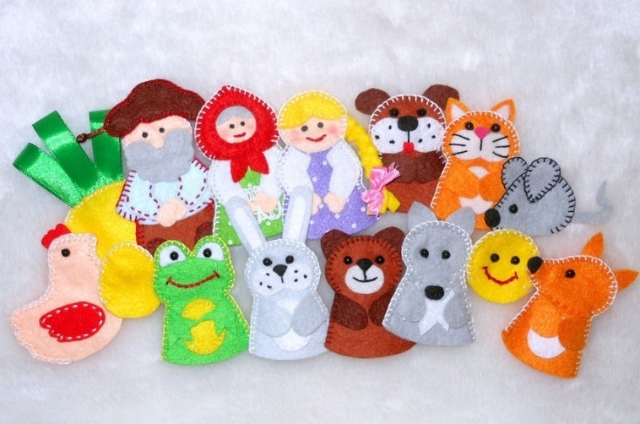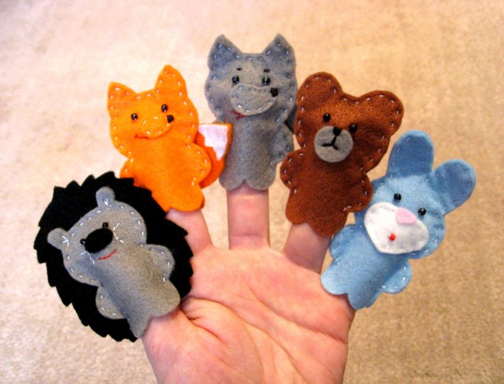

Театр из ложек
У ложек, а следовательно и у кукол «ложечного происхождения», есть один недостаток: они не могут стоять. Но эту проблему можно решить, приспособив для крепления куколок пластилиновые подставки.
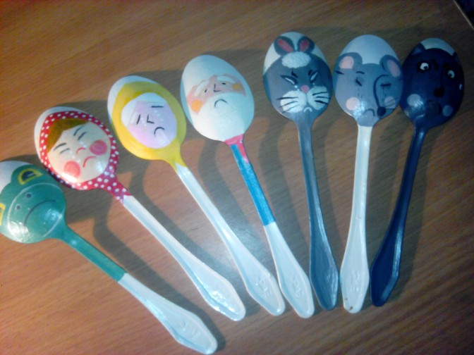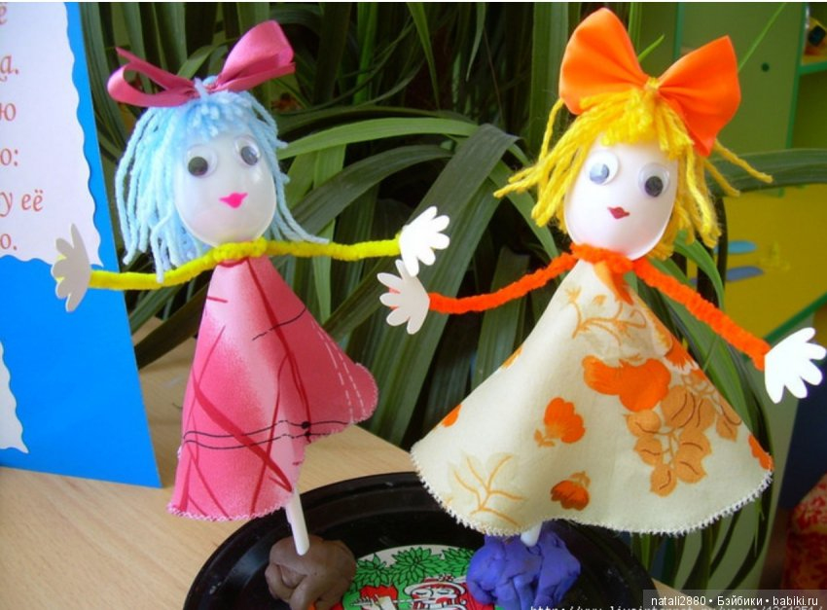
Варежковый театр
Из обычных варежек, картона, пуговиц, обрезков цветного материала и других подручных вещей получаются забавные персонажи кукольного театра
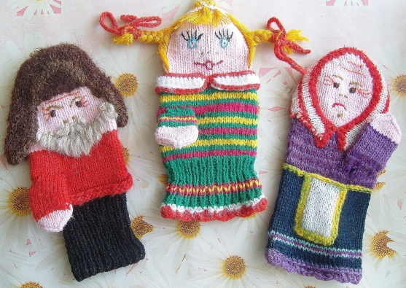
Театр из картона
Эти куклы можно сделать из плотной бумаги, лучше из картона. В изготовлении просты, снимать-одевать куклы на пальцы легко, управление такими пальчиковыми куклами понятно и удобно даже детям. Еще и интересно, ведь если пальцы продеть в дырочки по больше, то у куклы появятся ножки - получится настольная шагающая кукла.
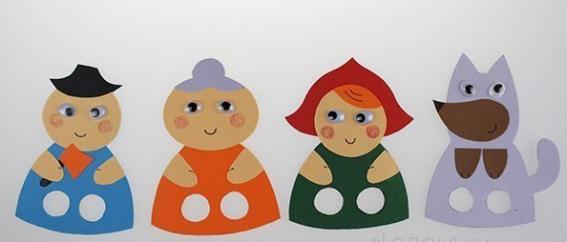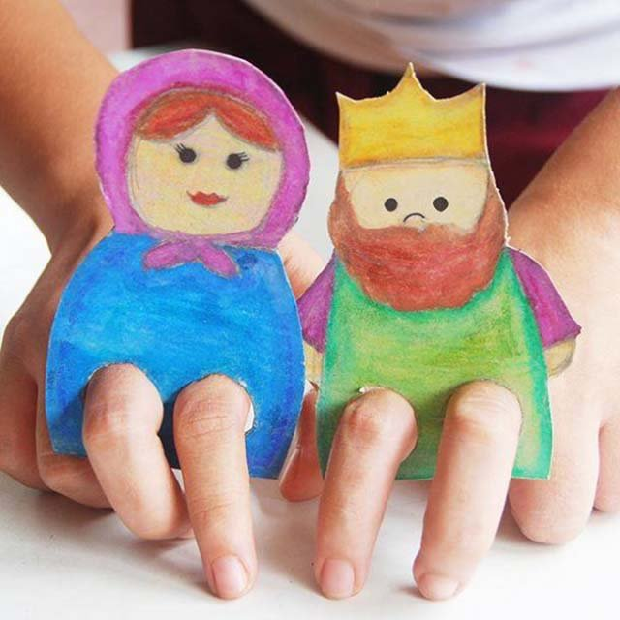
Театр из прищепок
Для изготовления этого театра нужны прищепки, желательно, деревянные (их легче раскрашивать, клеить), плотная бумага и картон, клей ПВА или любой другой для бумаги
